Multicurso – Experiencia de Aprendizaje 7

**Nos preparamos para afrontar las heladas y el friaje de manera innovadora**

(SEMANA 26)

¡Hola! Te saluda Bela, continuamos con este ‘multicurso’ que es DPCC, Comunicación, Matemática, Ciencias Sociales, y Ciencia y Tecnología a la vez. Estas son las 5 actividades últimas de esta carpeta MultiCurso26.

**En esta carpeta estamos trabajando con:**

* **Actividad 6: Comunicación** (Pág. 1)
* **Actividad 7: DPCC** (Pág. 11)
* **Actividad 8: Matemática** (Pág. 15)
* **Actividad 9: CC.SS** (Pág. 24)
* **Actividad 10: CyT** (Pág. 28)

**En la carpeta de** **Multicurso** **las semanas no importan**, sino las actividades de cada curso, pero quise ordenar los documentos semanalmente para evitar desorden…

ACTIVIDAD 6

**Conocemos los efectos de las heladas y el friaje (Comunicación).**

En esta actividad leeremos un texto relacionado con la **helada** en la agricultura y una infografía con información del “Plan multisectorial ante las heladas y el friaje” de la Defensoría del Pueblo. Los textos propuestos nos ayudarán a comprender la importancia de prevenir y enfrentar estas dos problemáticas identificadas.

Antes de empezar

Tomando como referencia las actividades anteriores, vamos a escribir algunas **causas y posibles consecuencias** (efectos) de las **heladas y el friaje** en la **producción y comercialización agrícola y ganadera**.

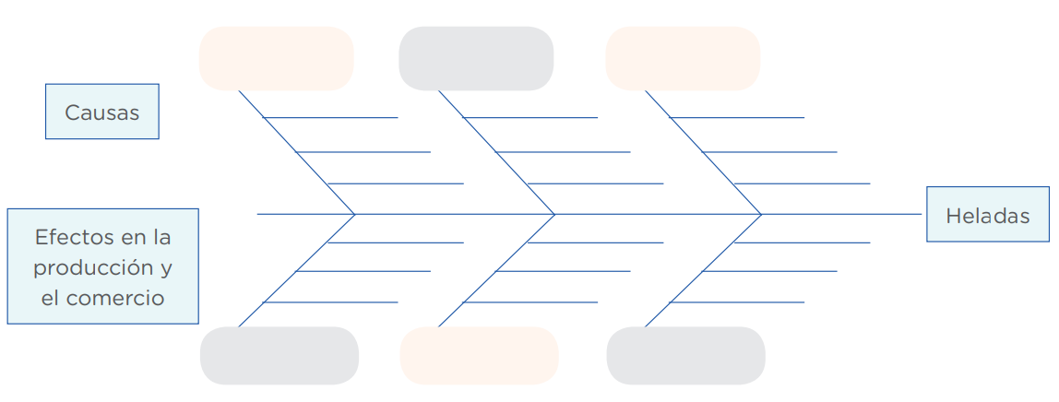(Las causas van en la parte de arriba, y abajo van las consecuencias, la información es sobre las heladas, no la vayas a confundir con lo de los friajes, para este haremos un esquema más aparte. La información la sacaremos de las lecturas que leímos la semana pasada en Comunicación.

Forma cristales de hielo dentro de las células de los cultivos.

Las crías del ganado mueren por neumonía

Congela los pastizales donde comen los animales.

Cultivos

Ganados

Terrenos

Cuando la temperatura está por debajo de los 0°

Ingreso de masas de aire seco a lugares con cielo despejado

Zonas ubicadas por encima de los 2500 m s. n. m

Terrenos

Aire

Clima

(En el caso de los efectos o consecuencias de los friajes, son lo mismo que las heladas, pero sí, sus causas son distintas, aquí completa el gráfico):

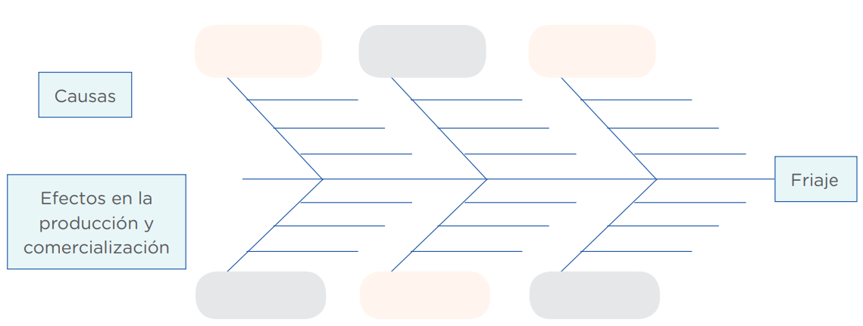

Terrenos

Aire

Ocurre por una masa de aire frío que proviene de la Antártida e ingresa con fuerza por el sur del continente y directo a la región amazónica

Zonas ubicadas únicamente en la selva

Destruyen los cultivos.

Terrenos

Ganados

Cultivos

**Ahora, leamos el texto “Heladas en la agricultura” y la infografía “Conoce más sobre el Plan multisectorial ante las heladas y el friaje”, recursos 1 y 2 respectivamente**

(La primera lectura sí la podré resumir, pero en el caso de la infografía no .n. porque debemos analizar cómo está hecha y qué partes contiene, ya que el reto de esta Experiencia es presentar una infografía también. Pondré aquí una imagen con mejor calidad de la infografía, y si tu deseas verlo entero puedes entrar a cualquier enlace):

La página donde se encuentra la infografía: <https://bit.ly/2XMX6GP>

Sólo la imagen de la infografía: <https://bit.ly/3CANYUo>

(Es posible que demoren un poquito en cargar, pero sí te llevaran a su destino)

Heladas en la agricultura

Los cultivos son vulnerables a las heladas. Estas se producen cuando la temperatura del aire desciende hasta formar cristales de hielo en el interior de sus células durante cierto tiempo.

Las **heladas** **agrometeorológicas** son aquellas en las que el descenso de la temperatura del aire causa destrucción total o parcial de los tejidos vegetales. Su severidad depende de la disminución de la temperatura del aire y de la resistencia de los seres vivos a ella. La **helada agronómica** es aquella en que la temperatura es igual o inferior a 0 °C (tabla 1).

|  |  |
| --- | --- |
| **Tabla 1. Rango de temperaturas mínimas (Heladas agronómicas)** | |
| 0 °C a -1,9 °C | Heladas suaves |
| -2,0 °C a -3,9 °C | Heladas moderadas |
| -4,0 °C a -5,9 °C | Heladas intensas |
| < -6,0 °C | Heladas muy intensas |

**Efectos de las heladas en los cultivos**

En general, los cultivos son vulnerables a las heladas. Esto ocurre cuando la temperatura del aire desciende hasta formar cristales de hielo en el interior de sus células durante cierto tiempo. El proceso de deterioro de las plantas depende del estado fenológico (sensibilidad) en que se encuentre y de la especie a la que pertenece. **Algunos de estos efectos se ven** en las hojas y tallos tiernos, destrucción de un gran porcentaje de flores y frutos pequeños, e incluso la muerte total de la planta. La resistencia del cultivo a las heladas depende de la etapa de desarrollo en la que se encuentre, esto se debe tener en cuenta para prevenir daños (tabla 2).

|  |  |  |  |
| --- | --- | --- | --- |
| **Tabla 2. Temperatura crítica (°C) que daña algunos cultivos** | | | |
| Cultivos | Germinación | Floración | Fructificación |
| Trigo | - 10 ° C | - 1 ° C | - 4 ° C |
| Cebada | - 8 ° C | - 2 ° C | - 4 ° C |

Las temperaturas que aparecen allí, son las que, si en caso llegan a suceder, pueden causar daños a los cultivos mencionados allí. En cada una de las 3 etapas, la temperatura mínima para que los cultivos se mueran o se dañen, es distinta. Requieren de más frío en su etapa de germinación para dañarse, ese decir, que son más resistentes en esta etapa. En cambio, en la etapa de floración, tan sólo requieren de -1°C para dañarse o morir, es decir, en esta etapa son más vulnerables o débiles.

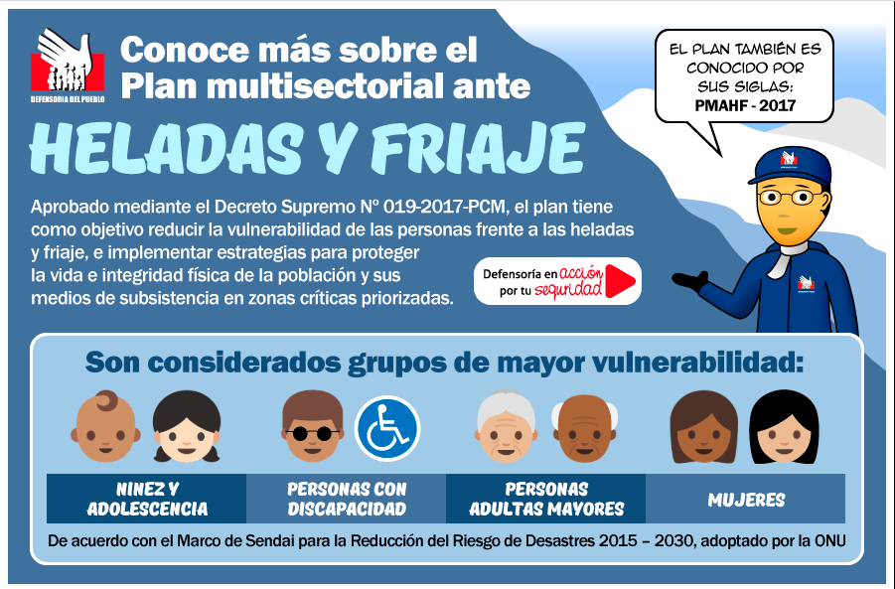Infografía:

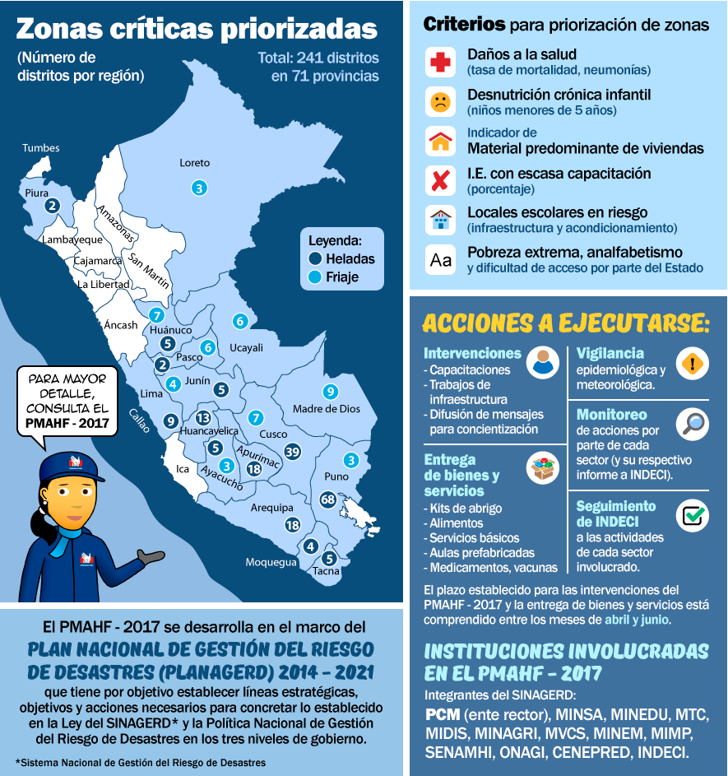

Hagamos predicciones

Como primer paso, analicemos detenidamente ambos textos y respondamos las siguientes preguntas para hacer predicciones.

1. **¿Qué idea nos transmite…?** (Pregunta libre, responde según lo que pienses)

El título del texto 1: ____________________________________________________

El título del texto 2: ____________________________________________________

1. **¿Cómo está organizada la información: en párrafos, gráficos, etc.?**

Texto 1: Está organizada en párrafos y tablas con datos.

Texto 2: Está organizada por gráficos, imágenes, y cuadros de texto.

1. **¿Cuál es el formato de presentación de ambos textos (párrafos - gráficos)?**

Texto 1: Párrafos

Texto 2: Gráficos

1. **¿Cuál será la intención de los autores según los títulos y las imágenes?**

Texto 1: La intención del autor será informarnos sobre lo que sucede en la agricultura en los tiempos de heladas.

Texto 2: .

Al momento de leer…

Subrayemos las ideas principales y secundarias. Para ello, tengamos en cuenta:

* **El tema se identifica con la pregunta: ¿De qué trata el texto?**

Texto 1: El texto trata sobre las consecuencias negativas de las heladas en la agricultura.

Texto 2: El texto trata sobre el plan…

* **La idea principal responde a las preguntas:**

**¿De quién o quiénes se habla principalmente en el texto?, ¿qué se dice básicamente de aquello?**

Texto 1: El texto habla sobre las heladas, se dice que causan efectos nocivos en los cultivos, y pueden llegar a matarlos.

Texto 2: El texto habla del plan de acciones ante el friaje y las heladas, se dice a quiénes se debe priorizar, detalla las acciones a darse, y a qué zonas se le aplicará.

* **Las ideas secundarias son los argumentos, descripciones, instrucciones o explicaciones de la idea central o principal.**

En ambos textos hay temas que se repiten, aunque de distintas maneras. **¿Cuál o cuáles son esos temas?** Para identificarlos, podemos parafrasear la idea de cada texto. Luego de la lectura, ubicaremos la información en el siguiente organizador visual

Tema del texto 2

Acciones para enfrentar las consecuencias negativas de las heladas y friajes en las regiones afectadas.

Tema común de los textos

Las heladas y el friaje como desastres naturales

Tema del texto 1

Las consecuencias negativas de las heladas en los cultivos y actividades agrícolas.

Conozcamos mejor el texto

|  |  |  |
| --- | --- | --- |
| **Sobre los textos** | **Texto 1: Heladas en la agricultura** | **Texto 2: Conoce más sobre el Plan multisectorial ante las heladas y el friaje** |
| Nombre del autor | Instituto Nacional de Tecnología Agropecuaria. | Defensoría del pueblo |
| Propósito del autor (razón o razones que tienen los autores para escribir) | Describir y detallar las… | Dar a conocer sobre las acciones que proponen para contrarrestar las… |
| Fuentes que respaldan lo que afirman los autores | Revista de la Facultad de Agronomía UNLPam, 25 <https://bit.ly/3erW5s3>  Organización de las Naciones Unidas para la Alimentación y la Agricultura <https://bit.ly/32FfyQn>  Fernández-Long, Barnatán, Dominici y Murphy, 2016  <https://bit.ly/3nr7X1>L | Marco de Sendai para la Reducción…  Ley SINAGERD, la Política Nacional de…  MINSA, MINEDU… |
| ¿La información que se presenta es actualizada? | No, pues pertenece al 6 de agosto de 2018 | No, pues pertenece al año… |
| Tipo de texto | Expositivo | Instructivo, expositivo |
| ¿Cómo se organiza la información? | A través de párrafos y tablas de datos | A través de gráficos,… |
| ¿Cuál es la relación del título con el contenido? | El título anticipa el tema del cual se halará, pues en su contenido describe las consecuencias de las heladas en la agricultura. |  |

|  |  |  |  |
| --- | --- | --- | --- |
| **Intención Comunicativa de un texto** | | | |
| Intención informativa | Intención persuasiva | Intención apelativa | Intención de advertencia |
| Cuando nuestra intención es informar, usamos datos, hechos objetivos, sucesos**,**acontecimientos. Un claro ejemplo es la noticia | Cuando queremos convencera alguien de algo, empleamos la función persuasiva. Un anuncio publicitario busca que hagamos alguna transacción o compra. | Cuando queremos ordenaralgo, empleamos la función apelativa. Por ejemplo, un texto instructivo es apelativo, nos ordena paso a paso qué hacer. | Si queremos prevenir sobre algún tipo de peligro, o avisar sobre algún riesgo, utilizamos la advertencia. |

**Con esta información, organizaremos las respuestas en el siguiente cuadro.**

(Te ayudaré con las ideas secundarias, los otros 2 los puedes poner tú mismo nwn)

|  |  |  |  |
| --- | --- | --- | --- |
| **Texto** | **¿Cuál es la idea principal?** | **¿Cuáles son las ideas secundarias?** | **¿Cuál será la intención comunicativa del autor o los autores?** |
| **1** |  | Las temperaturas críticas para cada cultivo son distintas en cada etapa en la que se encuentren. Las heladas afectan más cuando suceden de forma temprana o tardía. |  |
| **2** |  | Se brindan criterios para priorizar las zonas críticas. Se considera como grupos de mayor vulnerabilidad a los… |  |

**Diferenciemos una idea explícita (escrita en el texto) de una idea implícita (construcción del lector a partir de la información leída).**

(Te ayudaré con las implícitas, aunque no las pondré todas, para probarte :3)

|  |  |  |
| --- | --- | --- |
| **Texto** | **¿Cuáles son las ideas explícitas?** | **¿Cuáles son las ideas implícitas?** |
| 1 |  | Los cultivos pueden sobrevivir a las heladas si es que no llegan a la temperatura crítica.  Si las plantas tienen buena resistencia a los cambios de temperatura, podrán…  En algunos cultivos, la probabilidad de que muera por llegar a la temperatura crítica en sus etapas de floración, germinación, y fructificación es casi la misma. |
| 2 |  | Los lugares en donde sólo haya hombres no serán priorizados ya que no se les considera como grupo vulnerable.  Las zonas en donde se cuenten con buenas condiciones en salud, nutrición, infraestructura, pero que de igual forma vivan las heladas, no serán priorizadas. |

**Profundizamos nuestra comprensión respondiendo las siguientes preguntas:**

En relación con el texto 1:

(Las respuestas la consigues en el mismo texto nwn)

1. **¿Cómo se ve afectada la agricultura por las heladas?**

Las heladas destruyen parcial o totalmente los cultivos, perjudican de esta forma a la comercialización de productos agrícolas, pues eliminan o malogran la mercadería de los agricultores, es así que se ven afectados económicamente.

1. **¿Cuál es la temperatura mínima de las heladas moderadas?** (Para esto ten en cuenta el orden de menor a mayor (mínimo a máximo) de las temperaturas):

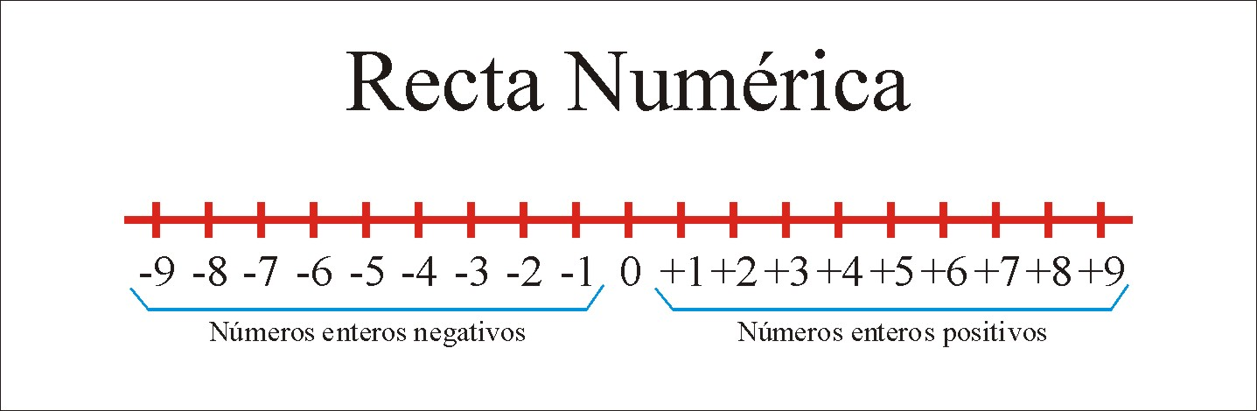

0

MAYOR

MENOR

La menor temperatura de las **heladas moderadas**, es…

1. **¿Cuáles son los efectos de las heladas en las plantas?**

Las heladas forman…

**Vamos a inferir e interpretar**

1. **¿Qué sucede cuando queremos vender productos agrícolas afectados por las heladas?** (¿Alguna vez has ido al mercado y cuando te dicen ‘ése plátano está a 50 céntimos la mano’ y lo vez todo negro o reventado, dices ¡‘Sí me lo llevo’!? Pues lo mismo le pasa a quienes quieren vender productos agrícolas afectados por las heladas, están estropeados porque los que mueren los desechan. Con esto, respóndelo)

-

1. **Cuando las heladas y el friaje afectan los cultivos, ¿cómo se ve afectada la alimentación de la población y de nuestra familia?**

Deberán pagar más por los productos agrícolas que consuman, o en el peor de los casos, no los conseguirán.

En relación con el texto 2:

(Las respuestas en su mayoría están en el mismo texto, alguna que otra cosa lo debes responder con tu conocimiento general o lógica).

1. **¿Quiénes son los grupos vulnerables de las heladas y el friaje según la ONU?, ¿por qué se consideran grupos vulnerables?**

… se consideran grupos vulnerables porque su sistema inmunológico puede no ser muy resistente ante la amenaza de enfermedades respiratorias como la neumonía.

1. **¿Cuáles son las regiones identificadas como zonas críticas priorizadas por el Estado?**

Piura, Loreto…

1. **¿Por qué las heladas y el friaje no se producen en todas las regiones del Perú?**

Porque otras tienen un clima, terreno y corrientes de aire distintas, que no favorecen a la aparición de este tipo de fenómenos.

Teniendo en cuenta ambos textos, responde:

1. **¿Cómo las heladas y el friaje afectan el bienestar de las familias?** (En una de las preguntas se mencionó algo sobre eso, relacionado a la producción agrícola también, lo puedes responder desde tu propio punto de vista).

1. **¿Cómo se ve afectada la economía familiar por los problemas climatológicos abordados?**

En el caso de las familias consumidoras de productos agrícolas, tendrán que gastar más en estos productos, ya que al haber sido reducidos en producción por las heladas, cuestan mucho más.

1. **¿Cuáles son las diferencias y coincidencias entre los textos 1 y 2?**

|  |  |
| --- | --- |
| **Diferencias** | **Coincidencias** |
| Uno propone acciones para…  El otro detalla sobre las consecuencias de este fenómeno en la agricultura. | En ambos se mencionan criterios para prevenir, en cierto modo, las consecuencias graves de las heladas. |

1. **¿Cuáles son las principales consecuencias que enfrenta nuestra familia a causa de las heladas y el friaje que afecta la agricultura y ganadería?**

Tendremos que pagar más… no podremos encontrar los alimentos que necesitemos,

1. **Considerando las lecturas, ¿cuál sería tu propuesta innovadora para enfrentar las dos problemáticas? (Heladas y friajes) Responde esta pregunta completando el siguiente diagrama de Ishikawa:**

(Te daré una idea de cómo puedes hacer tu diagrama, en la parte de abajo propón una solución para cada problema dicho en la parte de arriba, o si deseas, cambia los problemas y/o cambia la forma en cómo se podrían solucionar).

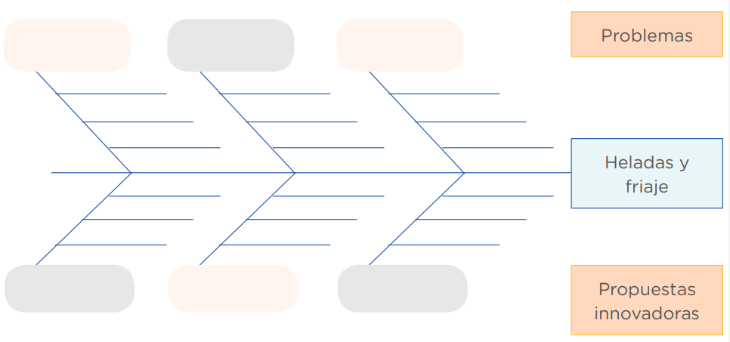

Creación de invernaderos para los cultivos más sensibles

Ganadería

Enfermedades

Agricultura

Muerte de los animales por las bajas temperaturas

Enfermedades respiratorias como la neumonía.

Daños parciales o totales a los cultivos

Ganadería

Enfermedades

Agricultura

1. **¿Cuáles son los argumentos que te han convencido como lector y te han llevado a un cambio de actitud?, ¿por qué?** (Más que todo, se buscaba convencer de que las heladas tienen su impacto en la producción agrícola, y es por esto que en ciertas temporadas, algunos alimentos suben de precios, no porque los vendedores sean tacaños sino porque pueden haberse perdido cantidad de cultivos por culpa de estos fenómenos climáticos).

-

1. **¿Qué otros problemas generan las heladas y el friaje?**

Muerte y enfermedades en los ganados, … (Usa algunos conocimientos que aprendimos las clases anteriores).

Evaluamos nuestros avances

**Competencia**: Lee diversos tipos de textos en su lengua materna/ Lee diversos tipos de textos en castellano como segunda lengua.

|  |  |  |  |
| --- | --- | --- | --- |
| Criterios de evaluación | Lo logré | Estoy en proceso | ¿Qué puedo hacer para mejorar? |
| Ubiqué información explícita que me ayudó a responder las preguntas formuladas a partir de la lectura de los textos propuestos sobre los efectos de las heladas en la agricultura y el “Plan multisectorial ante las heladas y el friaje” |  |  |  |
| Inferí e interpreté información implícita del texto considerando el título, formato, organización de la información, intención comunicativa y propósito del autor para comprender y construir el sentido global. |  |  |  |
| Opiné sobre las ideas de los autores, y los efectos que generan las heladas y el friaje en la economía y comercialización de los productos ganaderos y agrícolas que afectan el bienestar de las familias. A partir de ello, planteé propuestas innovadoras para prevenir y enfrentar estos problemas climatológicos. |  |  |  |

ACTIVIDAD 7

**Deliberamos sobre medidas de prevención frente a las heladas y el friaje (DPCC).**

En esta actividad vamos a deliberar asumiendo una postura sobre la importancia de implementar medidas de prevención para contrarrestar los efectos de estos dos fenómenos climatológicos con el propósito de asegurar el bienestar de nuestras familias.

Observamos y reflexionamos

Observaremos el video “Aprende con el SENAMHI, cuidémonos de las heladas”.

Resumencito: en el video nos explican que las heladas ocurren cuando el cielo está despejado durante la noche, y que las nevadas se dan cuando esta temperatura de las heladas se mantiene hasta en el día y seguido. Estos dos fenómenos pueden causar daños en los cultivos, muerte de los animales de ganadería y enfermedades como neumonía en los adultos mayores y en los niños principalmente. Para evitar estos daños las medidas que toman es abrigarse con muchas ropitas, dormir con frazadas, tapar todos los huecos posibles en su casa, y abrigar a sus animales.

**Luego de ver el video, dialogamos de manera reflexiva, tomamos apuntes y respondemos las siguientes interrogantes:** (Lo puedes responder según el resumencito).

* **¿Cuáles son las consecuencias en la salud y la vida de las personas?**
* **¿Qué medidas de prevención podemos implementar frente a los efectos devastadores de las heladas y el friaje en la producción agrícola y ganadera?**

Analizamos y comprendemos

Leemos el siguiente texto:

**Heladas y friajes causan daños materiales y afectan la salud de las personas**

Las heladas y friajes son un fenómeno meteorológico periódico que aqueja las zonas altoandinas y de la selva del Perú entre abril y setiembre, con temperaturas por debajo de los 0 °C por las noches, y entre 12 °C y 15 °C durante el día. Las heladas incrementan las probabilidades de enfermedades respiratorias en menores de 5 años. Además, dañan la agricultura y ganadería, así como la infraestructura de establecimientos de salud, viviendas y carreteras.

Al igual que las heladas, el friaje, que a veces se presenta con nevadas, también afecta la agricultura y ganadería, así como la salud de las personas, debido a que aumenta el riesgo de contraer infecciones respiratorias agudas como bronquitis y neumonías, sobre todo en los ancianos y menores de cinco años. Asimismo, incrementa la irritación de las conjuntivas oculares, y produce daños en el rostro y cuello por el reflejo de luz solar en la nieve.

**Ahora, teniendo en cuenta el texto, respondemos las siguientes preguntas:**

* **¿Quiénes son los más vulnerables ante los efectos de las heladas y el friaje?**
* **¿Qué acciones consideras que se deberían implementar para prevenir y contrarrestar sus efectos a fin de asegurar el bienestar de nuestra familia?**

Se podrían repartir kits de abrigo a los pobladores de zonas altas, donde vivencien más fuerte las heladas y las nevadas, también se podría…

Deliberamos

Después de haber respondido, nos planteamos la siguiente pregunta en torno a la cual deliberaremos:

**¿Qué medidas de prevención implementaríamos frente a los efectos de las heladas y el friaje en nuestro país?**

Para conocer más y tomar una posición podemos utilizar las lecturas que hemos analizado en las actividades anteriores, como la infografía de la actividad 6: “Conoce más sobre el Plan multisectorial ante heladas y friaje”, así como el texto “Medidas de prevención ante fenómenos como las heladas y el friaje”.

En la infografía, el gobierno mediante la Defensoría del Pueblo, estableció una serie de acciones para prevenir y enfrentar las heladas y el friaje:

* Brindar capacitación, trabajos de infraestructura, difusión de mensajes para concientización de la familia.
* Entregar kits de abrigo, alimentos, servicios básicos, aulas prefabricadas, medicamentos y vacunas a la población afectada.
* Mantener una vigilancia epidemiológica y meteorológica.
* Monitorear y realizar seguimiento a cada acción propuesta.

**Medidas de prevención ante fenómenos como las heladas y el friaje**

**Intervenciones del Plan Multisectorial ante Heladas y Friaje (2019-2021)**

* 1. Viviendas saludables acondicionadas térmicamente

Viviendas rurales acondicionadas para incrementar la temperatura interior, a partir de la instalación de una pared caliente colocada al exterior de la vivienda, que por energía solar, genera confort térmico a las familias.

Cuentan con una cocina mejorada que mejora la salud de la familia tras brindarle una vivienda sin humo.

* 1. Gestión de riesgo de desastres en instituciones educativas y centros de salud

Acondicionamiento térmico de locales escolares e implementación de aulas provisionales con módulos escolares

* 1. COBERTIZOS

Cobertizos techados para 100 alpacas u ovinos

* 1. PASTOS CULTIVADOS Y MANEJO DE PRADERAS

Kits de manejo y recuperación de praderas; y semillas de pastos cultivados y siembra

**A partir del análisis de los textos, respondemos las siguientes preguntas:**

* 1. **¿Cuáles son las principales medidas preventivas que podemos implementar para hacer frente a los efectos de las heladas y el friaje? Fundamentamos nuestra respuesta.** (Puedes inspirarte en las medidas que hemos mencionado en el texto)
  2. **¿De qué manera el Estado, a través de intervenciones multisectoriales, nos ayuda a enfrentar los efectos de las heladas y el friaje en nuestro país? ¿Qué acciones preventivas podemos implementar desde nuestro colegio frente a estos u otros fenómenos naturales? Averiguamos en nuestra familia o comunidad y, con base en las fuentes analizadas, explicamos.**

Proponiendo planes de mitigación o reducción de las consecuencias ante los fenómenos climáticos que azotan a ciertas regiones de nuestro país. Desde mi colegio puedo…

Sustentamos nuestra postura

Ahora, convocamos a dos de nuestros compañeros o compañeras a través de medios virtuales o nos reunimos con algunos de nuestros familiares para discutir en torno a la siguiente pregunta:

**¿Qué medidas de prevención implementaríamos frente a los efectos de las heladas y el friaje en nuestro país?**

Luego, redactamos sobre la deliberación dada con nuestros compañeros o familiares, teniendo en cuenta lo siguiente:

(Como siempre, conversa con compañeros o familiares acerca de esa pregunta, anotas tu postura, la de ellos, si fueron contradictorias o si tuvieron algo similar. Lo escribes en el cuadro y ya pasamos a sacar conclusiones luego de eso, te ayudaré también en esa parte final nwn).

|  |  |  |  |
| --- | --- | --- | --- |
| **¿Cuál es tu postura?** | **¿Cuáles fueron las posturas de nuestros compañeros o familiares?** | **¿Qué posturas fueron contradictorias a las tuyas?** | **¿Qué posturas fueron similares a las tuyas?** |
|  | Compañero/a o familiar 1: Mencionó que…  Compañero/a o familiar 2: Considera que… |  |  |

Elaboramos conclusiones

Una vez cumplidas las indicaciones, organizamos en un cuadro las respuestas que coinciden y las que no coinciden con la nuestra respecto a la pregunta de discusión.

|  |
| --- |
| **Conclusiones sobre medidas de prevención frente a los efectos de las heladas y el friaje en nuestro país** |
| - Se debe priorizar las medidas que incluyan el aumento de la temperatura en la casa de cada familia.  - El refuerzo de las infraestructuras es primordial para poder asegurar una temperatura ideal en casa ante las heladas y friajes.  - El gobierno… |

Evaluamos nuestros avances

**Competencia**: Convive y participa democráticamente en la búsqueda del bien común.

|  |  |  |  |
| --- | --- | --- | --- |
| Criterios de evaluación | Lo logré | Estoy en proceso | ¿Qué puedo hacer para mejorar? |
| Interactué con las personas de mi entorno respetando y valorando a los demás. |  |  |  |
| Aporté a la construcción de consensos que contribuyan al bien común, buscando alternativas para hacer frente a los efectos de las heladas y el friaje en el país. |  |  |  |
| Formulé argumentos a partir de la toma de postura para deliberar sobre la importancia de implementar medidas de prevención frente a los efectos de las heladas y el friaje en nuestro país a fin de asegurar el bienestar de todos. |  |  |  |

ACTIVIDAD 8

**Construimos un fitotoldo para el manejo y control de cultivos (Matemática).**

En esta actividad vamos a diseñar y construir fitotoldos que nos permitan el manejo y control de cultivos, favoreciendo la precocidad de estos, muchas veces expuestos a temperaturas extremas.

**El Fitotoldo**

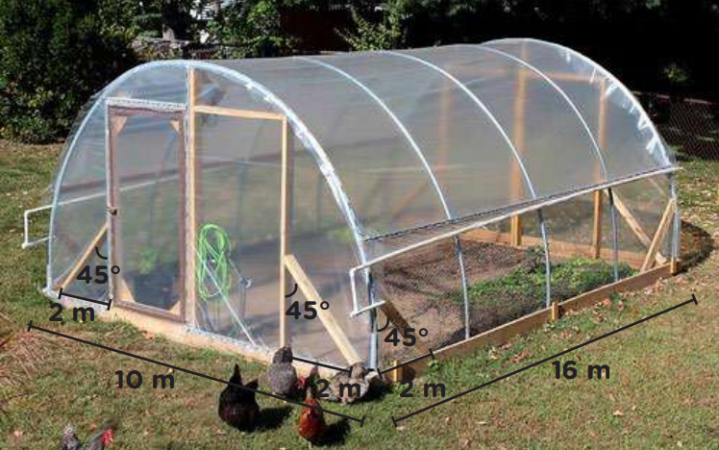Un fitotoldo es una construcción cuya estructura puede ser de fierro, madera u otro material, y posee un techo cubierto por un plástico especial llamado agro film. La cubierta que tiene esta construcción, deja pasar la luz del sol, calienta el suelo, las plantas y no deja salir el calor hacia el exterior, de modo que se crea en su interior un microclima (efecto invernadero) adecuado para el cultivo de hortalizas, verduras y otros productos que en cualquier época del año no resistirían a los climas fríos y helados.

Se sabe que la varilla de fierro galvanizado de 3 m cuesta 28 soles, 6 metros cuadrados de agro film cuestan 20 soles y el listón de madera de 2,50 metros de largo cuesta 10 soles. A partir de esta información y la imagen, respondemos las siguientes preguntas:

* **¿Cuánto invertirá la comunidad para construir el fitotoldo?**
* **¿Cuál sería la mejor distribución de las parcelas para el cultivo y el manejo de las hortalizas y verduras?**

(Estas 2 preguntas son las que debemos responder como reto. Las haremos al final).

1. **¿Cuál es la importancia del fitotoldo para el manejo de los cultivos y afrontar la helada u otro fenómeno climatológico?**

Un buen manejo de los fitotoldos permite mantener temperaturas adecuadas para la producción de hortalizas o verduras durante todo el año en regiones que presentan condiciones extremas, facilitando la planificación de la producción al controlar la temperatura y la humedad. También aceleran el crecimiento de los cultivos, permitiendo que la cosecha se realice en menos tiempo

1. **¿De qué manera aporta esta construcción en el bienestar de las familias?**

Ayuda a que las familias agricultoras se sientan seguras de sus cultivos, y que las familias consumidoras de estos productos puedan tener la tranquilidad de saber que podrán encontrar en los mercados los alimentos que necesiten para comer en su día a día.

**Ahora, iniciamos con la visualización y el reconocimiento de las formas que tiene la estructura del fitotoldo. Luego, respondemos lo siguiente:**

1. **¿Qué formas geométricas tiene la estructura? ¿Cómo se denominan? Describe sus características.**

Mira la figura que te pongo al lado.

La figura del fitotoldo es todo lo de azul, lo de rojo es lo que se le podría agregar por simetría para que se convierta en un cilindro, es decir, que el fitotoldo tiene imagen de un semicilindro.

Tiene forma de un semi cilindro. Para su construcción se han puesto figuras planas como rectángulos y triángulos hechos de madera. (Ve la imagen real del fitotoldo).

1. **Si nos ubicamos al frente de la estructura, ¿qué figuras podemos observar en la parte anterior y posterior? Represéntalas. Desde la parte superior, ¿qué figura observamos? Representamos el desarrollo plano del fitotoldo considerando sus medidas. ¿Cómo emplearíamos la representación que has realizado para hallar la superficie de la parte cilíndrica?**

***Vista superior (desde arriba, como si fueras helicóptero)***

***Vista frontal (de frente)***

Parte delantera y trasera

10 metros

16 metros

10 metros

Para hallar la superficie de un semicilindro, deberemos aplicar la siguiente fórmula.

Área = $\frac{2 x π x r x (r + h)}{2}$

Donde:

* $π$ = 3,14
* ***r*** = radio de la base circular
* h = altura del cilindro

La fórmula es la misma fórmula para hallar el área de un cilindro (todo lo de arriba de la línea). Pero los dividimos en 2 (lo que está debajo de la línea) porque es un semicilindro.

**Ahora, analizamos y reconocemos las propiedades de figuras identificadas, sus características y condiciones que deben cumplir para estimar las medidas de algunos elementos geométricos y la superficie que componen la estructura. Para ello, respondemos las siguientes preguntas:**

1. **¿Qué forma tiene el terreno de cultivo? ¿Cuánto mide el área del terreno?**

El terreno es todo el piso o base del semicilindro, es rectangular. Para hallar el área de un rectángulo debemos multiplicar la base x la altura, saliéndonos así 10 x 16 que sería igual a 160 metros cuadrados.

1. **¿Cómo calculamos la longitud de los arcos o circunferencias? ¿Cuánto mide uno de ellos? ¿Cuántos de estos hay en la estructura? Sabiendo el precio de los fierros, ¿a cuánto asciende la inversión para poder comprarlos?**

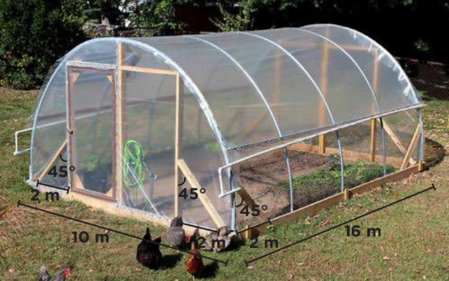Los arcos del fitotoldo son esos semicírculos que vez en la imagen, está de amarillo. Como son semicírculos, para hallarlos deberías usar la fórmula de la semicircunferencia (es como el perímetro de un semicírculo), que sería: $\frac{L=2 π x r}{2}$

De estos arcos hay 5 en el fitotoldo.

Para hallar cuanto miden estos arcos, primero deberemos hallar la longitud del semicírculo, según las medidas dadas en la imagen.

Entonces, si partimos el círculo a la mitad, formando un semicírculo, el diámetro sería la base, y la altura sería la radio, es decir, la mitad de la medida del diámetro.

r

r

Tengamos en cuenta las propiedades de un círculo, el diámetro es el doble de la radio, y la radio es la mitad del diámetro.

Diámetro (base)

Diámetro

Entonces, en el caso del fitotoldo, tendríamos:

r=5 m

r

10 m

10 m

Entonces, para hallar su semicircunferencia:

$\frac{L=2 π x r}{2}$ = $\frac{L=2 π x 5}{2}$ = $\frac{L=31,4}{2}$ = 15,7m

Entonces, cada uno de los arcos mide 15,7 metros.

Se sabe que la varilla de fierro galvanizado de 3 m cuesta 28 soles, entonces, para ver cuánto gastaríamos en estos fierros del arco, vamos a ver cuántos metros se usarán en total, y luego sacamos en precio.

15,7 m x 5 arcos = 78,5 metros

Lo dividiremos entre 3, que sólo de esa cantidad nos sale en la tienda xd veremos cuántos grupos de 3 metros se debe comprar

78,5 ÷ 3 = 26,16 => aproximado: 27

Loa aproximo al 27 porque es mejor que sobre a que falte fierro, y además es un número entero.

Ahora para ver cuánto costaría: 27 x 28 = 756

Claro que si comprásemos la cantidad exacta, el costo saldría de 732,48 soles pero ten en cuenta que nos dicen que se vende por varillas de 3 metros, así que debemos comprarlos por varillas.

1. **Observamos que parte de la estructura del fitotoldo es de madera. ¿Qué figuras geométricas están conformadas por madera? Menciónalas. ¿Qué estrategias podemos utilizar para estimar la longitud total de madera? ¿Cuánto mide? ¿A cuánto asciende la inversión en la compra de madera?**

Hay figuras geométricas como triángulos, rectángulos, para estimar la longitud total de estos podríamos usar el teorema de Pitágoras, los triángulos notables, y las fórmulas de rectángulos.

Ahora vamos a hallar cuánto se gastará en madera, y cuántos metros vamos a usar, para ello primero vamos a sacar las medidas por partes.

Empezamos por los listones de madera largos de la base y del lado, los de color celeste, veamos que al ser un rectángulo, tiene dos lados iguales y otros dos lados iguales.

Madera en m= 16 + 16 + 10 + 10 + 16

Esto es el grupo celeste, a eso le vamos a sumar el grupo amarillo, que son esas maderas diagonales que si las vez bien son rectángulos, pero solo contaremos el listón amarillo, la forma de rectángulo que adquiere gracias a los otros listones lo usaremos como referencia para hallar la medida de cada listón amarillo.

¿Cuántos listones amarillos hay? Hay 8.

Todos estos tienen la misma medida, así que trabajaremos solo con uno como referencia, y luego al resultado lo multiplicaremos por 8.

Para saber las medidas de los lados restantes, deberemos aplicar una de las reglas del triángulo notable de 45°, 45° y 90°.

El triángulo que se forma es este. Un triángulo rectángulo

45°

45°

90°

2 m

La fórmula es esta:

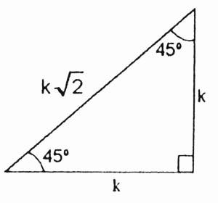‘k’ es como decir ‘x’, tú debes hallar su valor, o ponerle el valor que ya tiene, según los datos que has recopilado, por ejemplo, en este caso nuestro triángulo tenía base 2, entonces, la k la reemplazamos por el 2

45°

k √ 2

k

Por suerte esta vez encontramos rápidamente el valor de k, ya que al reemplazarlo por k, asumimos que ‘k’ vale 2.

90°

45°

K = 2

Con ese dato, reemplazamos todos las ‘k’:

Ahora sabemos que el listón amarillo tiene una medida de

2 √ 2 (se lee como 2 raíz cuadrada de 2)

45°

2 √ 2

2

90°

45°

K = 2

Este valor no se puede multiplicar entre sí, porque el dos es un número entero y el otro es una raíz cuadrada, usando una calculadora operamos la raíz cuadrada de 2 y al resultado lo multiplicamos por 2

2 √ 2 = 2,83 aprox.

Ahora, ¿recuerdas que eran 8 listones de esto? Entonces para hallar la medida total de listones amarillos de madera que se usarán, vamos a multiplicar esta medida por 8:

2,83 x 8 = 22,64 m

Sumémosle la madera de los listones celestes que encontramos antes:

Madera en m= 16 + 16 + 10 + 10 + 16 = 68 m

Madera en m= 68 + 22,64 = 90,64 m

Al inicio mencionamos que la altura de la semicircunferencia era 5m, entonces esta sería la medida del palo verde, y como hay 2 se usarían 10 m más:

Madera en m= 90,64 + 10 = 100,64 m

Vamos a ayudarnos de los listones verdes y de los amarillos que forman triángulos al costado de los listones rojos, pasaremos esta figura a una figura 2d frontal.

2m

2m

6m

10 m

45°

5m

3m

3m

¿Recuerda que esta figura era la mitad de un círculo? Es decir, la base era el diámetro y cualquier línea que saliera del núcleo o punto central del círculo, era su radio. Por eso, el 5m es la radio de este semicírculo, pero si trazamos otra línea desde el punto central del semicírculo hasta algún extremo del semicírculo, habremos creado otra radio, pero con la misma medida:

Otra radio, que conserva la medida de 5 m

2m

2m

6m

10 m

5m

3m

3m

5m

Punto central o núcleo del semicírculo

3m

Vamos a trasladar aquí el triángulo que se ha formado para saber cuánto vale el listón rojo vertical, porque el listón rojo horizontal ya sabemos que vale 6 metros.

Con esta imagen ya sabemos que nuestro triángulo tiene relación con una más de las fórmulas de triángulos notables, en este caso se cumple uno que tiene medidas de 5k, 3k y 4 k, reemplazamos estas medidas en nuestro triángulo, con esto afirmaríamos que k vale 1, y que se multiplica con cada número que le toca. Así mismo, hallamos que el listón mide 4 m

5m

4m

3m

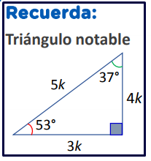

5

k

3

Los listones rojos que debemos medir son estos:

Si te das cuenta, al de adelante y atrás no le contamos el listón de su base porque ya fue contado con los celestes.

Listones verticales de 4m = 4

Listones horizontales de 6m = 2

Metros de madera totales = 28 m

A esto le vamos a sumar la medida de todas las demás maderas:

Madera en m= 100,64 + 28 m = 128,64m

Ahora hallemos el precio:

El listón de madera de 2,50 metros de largo cuesta 10 soles.

Para ver cuantos listones debemos comprar, vamos a dividir el total de madera requerida entre la medida de los listones que venden en la tienda:

128,64 ÷ 2,5 = 51,456 => 52 aprox.

Ahora, sabemos que cada listón cuesta 10 soles, y si compramos 25, entonces:

52 x 10 = 520 soles

1. **Para el forrado total del fitotoldo con el agro film, ¿qué superficies identificamos en la estructura? ¿Qué estrategia podemos utilizar para calcular la medida de la superficie total? ¿A cuánto asciende la inversión para el forrado? ¿Cuánto invertirá la comunidad para construir el fitotoldo?**

La estructura del agro film es todo el fitotoldo en sí. Para hallar su área, sólo tendremos que usar la fórmula del semicilindro:

h = 16 m

r = 5m

Área = $\frac{2 x π x r x (r + h)}{2}$

Reemplazando los datos que tenemos, en la fórmula:

Área = $\frac{2 x π x 5 x (5 + 16)}{2}$

Área = = 329,7m2

Toda esa cantidad de agro film se usará, ahora veremos cuanto cuesta toda esa cantidad:

* **6 m2 de agro film cuestan 20 soles**

**329,7 ÷ 6 = 54,95 => 55 aprox**

Necesitaremos 55 grupos de 6m2 de agro film, cada grupo vale 20 soles, entonces:

**55 x 20 = 1 100 soles**

Lo que necesitarán en total para construir los fitotoldos:

* Fierro: s/.756
* Madera: s/.520
* Agro film: s/1100
* **TOTAL: 2376**

**En total, la comunidad invertiría algo de 2376 soles en construir el fitotoldo.**

* **Finalmente, respondemos la pregunta: ¿Cómo podrían distribuir la parcela para el cultivo y el manejo de las hortalizas y verduras?**

1. **Elaboramos un plano utilizando una escala adecuada para representar una posible distribución de las parcelas para el cultivo de las verduras y hortalizas, considerando los espacios libres para el desplazamiento en el terreno.**
2. **Supongamos que las parcelas tienen las siguientes formas:**

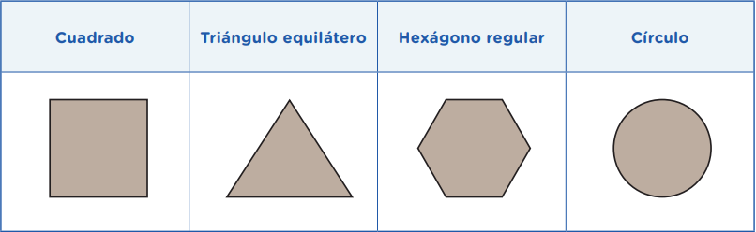

(Esas 3 preguntas se responden en una sola xd)

Podemos escoger el modelo de parcela que queramos, pero el más recomendable es el cuadrado, pongamos en un plano la medida del terreno y dibujemos sobre el las parcelas.

Parcela 1

Parcela 2

Parcela 3

Parcela 4

Parcela 5

Parcela 6

16 m

10 m

1m

1m

1m

1m

1m

1m

1m

1m

1m

1m

1m

4 m

4 m

4 m

4,5 m

4,5 m

1m2

1m2

1m2

1m2

4,5m2

4,m2

Las parcelas tienen un área cada una de 18m2. Las parcelas son los cuadrados rodeados de color naranja, los cuadrados que están rodeados de color rojo son las partes que no serán usadas más que para movilización de quien entre.

* **Considerando tu propia distribución, ¿cuál es el área utilizada en cada cultivo? ¿Cuál es el área utilizada en total? ¿Cuál es el área no utilizada en total? Recuerda incluir los pasillos y espacios libres, además de dar las respuestas en cantidades enteras.**

En cada cultivo se usa un área de 18m2 y en total se usarían 108m2

El área no utilizada en total es 52m2

1. **Propongamos una forma de distribuir los cultivos, es decir, ¿qué cultivos pueden estar juntos o separados?, ¿por qué? Justifica tu respuesta.**

De preferencia que vayan separados, porque así evitaríamos confusión al momento de recogerlos, o problemas de incompatibilidad al momento de crecer.

Reflexionamos sobre el desarrollo

1. **¿El procedimiento realizado fue el más adecuado? Justifica tu respuesta.**
2. **¿Cuál es la importancia de construir fitotoldos en las zonas donde hay heladas y friaje? ¿Cuál es su impacto en el bienestar de las familias y de la comunidad?**
3. **¿Cuál es el valor económico y social que tiene la implementación de los fitotoldos en las zonas donde se producen las heladas y el friaje?**

Ayuda a que…

Evaluamos nuestros avances

**Competencia**: Resuelve problemas de forma, movimiento y localización.

|  |  |  |  |
| --- | --- | --- | --- |
| Criterios de evaluación | Lo logré | Estoy en proceso | ¿Qué puedo hacer para mejorar? |
| Establecí relaciones entre las características y medidas de longitud y áreas de superficies. |  |  |  |
| Conocí las propiedades de las figuras geométricas en la construcción de un fitotoldo. |  |  |  |
| Empleé estrategias y diversos procedimientos para determinar la construcción de un fitotoldo que involucran medidas de longitud y área de superficie. |  |  |  |
| Planteé afirmaciones sobre relaciones y propiedades de las formas geométricas, a partir de la construcción de un fitotoldo. |  |  |  |

ACTIVIDAD 9

**Proponemos prácticas de producción agropecuaria en tiempos de heladas y friaje (Ciencias Sociales).**

En esta actividad vamos a proponer otras prácticas que permitan mantener e impulsar nuestra producción agrícola y ganadera en tiempos de heladas y friaje, a partir de la identificación y evaluación del uso de los recursos disponibles.

Investigamos

¿Qué prácticas debemos seguir para mantener nuestra producción agrícola y ganadera en tiempos de heladas y friaje? ¿Cómo contribuirán dichas prácticas a mantener abastecidos nuestros mercados locales, regionales, nacionales e internacionales?

1. **Conservar la producción agropecuaria ante fenómenos como el friaje y las heladas, y con ello alcanzar nuestro bienestar y mantener abastecidos nuestros mercados con productos e insumos agropecuarios de primera necesidad, requiere que comprendamos los factores que intervienen en la producción de la actividad agrícola y ganadera, como la tecnología, naturaleza, el capital y trabajo, así como pensar en nuevas prácticas que sean eficaces y sostenibles.**
2. **Leemos el texto “La producción agrícola y ganadera en tiempos de heladas y friaje”**

(Las preguntas que nos hicieron al inicio son como para despertarnos la curiosidad pero no para responderlo, aunque si las necesitas, al final de esta actividad la pondré :3)

(El texto como siempre, te lo resumo a continuación)

La producción agrícola y ganadera en tiempos de helada y friaje

**Métodos indirectos para reducir los efectos de las heladas en los cultivos**

* **Elección del emplazamiento y la época de siembra.** Se caracteriza por buscar conocer previamente el riesgo de ocurrencia de temperaturas mínimas absolutas, y de las heladas en diferentes regiones y épocas del año a partir de estudios o conocimientos ancestrales. Busca resolver el problema de recibir una helada improvisada y afectar todos los cultivos.
* **Método topoclimático.** Este método consiste en tomar en cuenta el terreno de la zona, de forma que los fondos de valle, las formas cóncavas y repliegues de terreno para medir su nivel de riesgos de heladas, y prevenir así que afecten a los cultivos que podrían sembrarse allí.
* **Siembra preferente de semillas tolerantes a las heladas**. Consiste en escoger los cultivos más adecuados para la región según su nivel de tolerancia a las bajas temperaturas, resuelve el problema de daños a los cultivos por las bajas temperaturas, pues sólo se siembran las que tienen mejor viabilidad.
* **Ubicación de cultivos cerca de los cuerpos de agua.** El efecto termorregulador del agua puede reducir los descensos de la temperatura en los cultivos.
* **Asociaciones de cultivo.** En cultivos como el café, se arboriza o sombrea con especies más grandes. Esto, además de minimizar los efectos del viento, también reduce la pérdida de la energía terrestre.

**Métodos directos para reducir los efectos de las heladas en los cultivos**

* **Riego.** El calor que se libera cuando el agua de riego pasa del estado líquido al sólido se utiliza como medio de protección contra las heladas. (El hielo cubre alrededor de las plantas y las mantiene como que ‘aisladas’ del frío de afuera, como una refrigeradora, pero no las mata, porque es superficial).
* **Calentamiento del aire y las plantas**. Entre los combustibles para el calentamiento de las plantas están el propano, neumáticos usados, aceite usado de motores, etc. La radiación térmica tiene un radio de acción grande y en todas las direcciones. (Es como hacer fogatas para calentar a las plantas).

**Los cobertizos como alternativa para proteger al ganado de las heladas**

Los cobertizos son construcciones destinadas a dar sombra o a proteger de la lluvia para la protección de alpacas y ovinos que el Ministerio de Agricultura y Riego (Minagri), a través de Agro Rural, implementará en las zonas altoandinas de nueve departamentos vulnerables a la temporada de heladas, además de proteger al ganado ante los fenómenos climáticos adversos (frío, granizo, lluvias y heladas), facilitarán las actividades ganaderas como la esquila de fibra o lana, clasificación de hatos, manejo sanitario y buenas prácticas, así como la delimitación de los sistemas de producción y análisis de riesgo.

1. **Elaboremos un organizador visual en el que expongamos los métodos utilizados para reducir los efectos de las heladas en los cultivos. Tengamos en cuenta criterios como: ¿Qué problema específico busca resolver cada método?, ¿qué caracteriza este método?** (Como son 7, y están en la lectura, usaré este esquema de ladrillo).

**Métodos para reducir los efectos de las heladas en los cultivos**

Examinar el riesgo de ocurrencias de heladas en distintas regiones, para prevenir daños a los cultivos

Analizar el terreno para medir el nivel de riesgos de heladas, para decidir si sembrar o no cultivos en esa zona.

(Resume y sintetiza de ser posible, los métodos para prevenir las heladas en los cultivos, son sólo 7, luego hay 2 métodos más de prevención en la lectura pero es para la ganadería, no te vayas a confundir con eso.)

Proponemos

* **Desde nuestra comunidad, familia o para ayudar a las familias que viven en zonas que se ven afectadas por las heladas y el friaje a mantener e impulsar la actividad agrícola, proponemos alternativas para reducir el impacto de las heladas y el friaje en la agricultura. Podemos proponer, por ejemplo, desde el recurso humano, nuevas técnicas, manejo de la tierra de cultivo, financiamiento, entre otras acciones. Justificamos nuestra respuesta teniendo en cuenta las oportunidades y riesgos en relación con nuestra salud, ambiente y los recursos escasos.**

(Propón acciones para reducir los efectos negativos de las heladas en la agricultura, procura que tus propuestas sean realistas y no muy fantásticas como decir ‘dar bonos de 2000 soles mensuales a las familias pobres, tiene que ser algo que resuelva el problema de forma directa y que el Perú tenga oportunidad de brindar. Te daré algunas ayuditas):

* Mantener una vigilancia epidemiológica y meteorológica en las regiones donde se presentan heladas y friajes constantemente.
* Implementar caños a presión para riego de las plantas, para así evitar que el frío seco las mate.
* Crear invernaderos…
* **¿Cómo contribuyen los cobertizos a mantener e impulsar la actividad ganadera?**

Los cobertizos protegen y salvan al ganado ante los fenómenos climáticos, esto ayuda a que la actividad ganadera siga su curso normal, y además, los cobertizos permiten facilitar las actividades ganaderas como la esquila de fibra o lana, clasificación de hatos, manejo sanitario y buenas prácticas, así como la delimitación de los sistemas de producción y análisis de riesgo.

* **Desde nuestra comunidad, familia o para ayudar a las familias que viven en zonas que se ven afectadas por las heladas y el friaje, además de los cobertizos, ¿qué otra alternativa podemos proponer para mantener la producción ganadera y con ello seguir abasteciendo los mercados? Sustentamos por qué elegimos esta alternativa, y sus oportunidades y riesgos en relación con nuestra salud, ambiente y los recursos escasos.** (Por ejemplo, puedes analizar el confeccionar y brindar trajes impermeables para abrigar al ganado,y así evitar que sufran ante las heladas y friajes, y terminen muriendo. El impermeable abriga rápidamente y conserva el calor del cuerpo, así que es muy recomendable, lo malo sería que su uso y posterior desecho contamina ya que tiene propiedades plásticas para ser lo que es).

Reflexionamos

1. **Respondamos: ¿Por qué es importante mantener e impulsar la producción agrícola y ganadera a pesar del surgimiento de diversos fenómenos climatológicos como el friaje y las heladas?**

Porque no podemos paralizar ese tipo de actividades ya que son la base de nuestra economía y subsistencia, gracias a esas dos actividades los mercados están abastecidos, hay gente que tiene trabajo, y hay personas que pueden llevar sus alimentos para consumir en casa. La sociedad peruana depende potencialmente de esas 2 actividades.

1. **¿Cómo estamos organizando nuestras ideas para alcanzar el reto? ¿De qué manera nos servirá lo trabajado en esta actividad para alcanzar nuestro reto?**

Estamos proponiendo acciones para dar alternativas de solución a las consecuencias de las heladas en los cultivos y en la ganadería. Esto nos permitirá tener una idea para poner estas acciones posteriormente en la infografía como reto final.

* **¿Qué prácticas debemos seguir para mantener nuestra producción agrícola y ganadera en tiempos de heladas y friaje?**

Debemos aplicar acciones innovadoras o de conocimientos ancestrales para poder contrarrestar los efectos de…

* **¿Cómo contribuirán dichas prácticas a mantener abastecidos nuestros mercados locales, regionales, nacionales e internacionales?**

Permitirán que la mercadería en cultivos o ganado sea vendida y exportada sin problema alguno como…

Evaluamos nuestros avances

**Competencia**: Gestiona responsablemente los recursos económicos.

|  |  |  |  |
| --- | --- | --- | --- |
| Criterios de evaluación | Lo logré | Estoy en proceso | ¿Qué puedo hacer para mejorar? |
| Propuse alternativas para el uso responsable de los recursos económicos como tierra, trabajo, capital y tecnología en la actividad agrícola y ganadera, teniendo en cuenta riesgos y oportunidades. |  |  |  |

ACTIVIDAD 10

**Diseñamos y elaboramos una solución tecnológica para enfrentar el friaje (Ciencia y Tecnología).**

En esta actividad definiremos la alternativa de solución que elaboraremos para enfrentar el problema del friaje, estableceremos las características que deberá tener, estableceremos un presupuesto y construiremos un prototipo de la solución tecnológica empleando para ello los recursos de la zona.

**El link al desarrollo de esta actividad es el siguiente:**

<https://www.youtube.com/watch?v=dCGRHDY32Rc>

Con eso terminaríamos toda esta carpeta Multicurso, ya no hay más actividades para los cursos de matemática, ciencias sociales, DPCC, sólo para la próxima semana hay actividades de CyT y de Comunicación, esto porque el MultiCurso esta vez vino con solo 12 actividades para 3 semanas, y pues, ya llegamos a las 10 actividades con solo 2 semanas de desarrollo.

Espero te ayude bastante, pronto tendremos una semana de vacas, nos vemos <3

Bela Konrad